**Pojazdy poruszające się po lądzie. Ćwiczenie dla dzieci 3,4,5 – letnich 16.06.2020 r.**

Wczoraj poznaliście różne środki transportu. Przypomnijmy sobie jakie pojazdy poruszają się po lądzie.

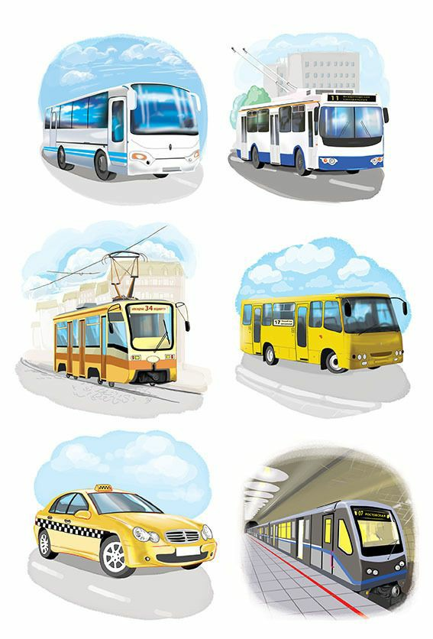

Posłuchajcie teraz wiersz „Lokomotywa” Juliana Tuwima

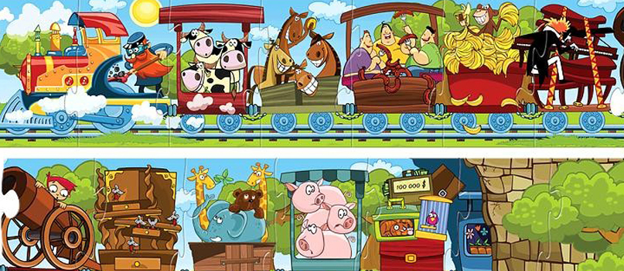

Stoi na stacji lokomotywa,

Ciężka, ogromna i pot z niej spływa –

Tłusta oliwa.

Stoi i sapie, dyszy i dmucha,

Żar z rozgrzanego jej brzucha bucha:

Buch - jak gorąco!

Uch - jak gorąco!

Puff - jak gorąco!

Uff - jak gorąco!

Już ledwo sapie, już ledwo zipie,

A jeszcze palacz węgiel w nią sypie.

Wagony do niej podoczepiali Wielkie i ciężkie, z żelaza, stali,

I pełno ludzi w każdym wagonie,

A w jednym krowy, a w drugim konie,

A w trzecim siedzą same grubasy,

Siedzą i jedzą tłuste kiełbasy.

A czwarty wagon pełen bananów,

A w piątym stoi sześć fortepianów,

W szóstym armata, o! jaka wielka!

Pod każdym kołem żelazna belka!

W siódmym dębowe stoły i szafy,

W ósmym słoń, niedźwiedź i dwie żyrafy,

W dziewiątym - same tuczone świnie,

W dziesiątym - kufry, paki i skrzynie,

A tych wagonów jest ze czterdzieści,

Sam nie wiem, co się w nich jeszcze mieści.

Lecz choćby przyszło tysiąc atletów

I każdy zjadłby tysiąc kotletów,

I każdy nie wiem jak się natężał,

To nie udźwigną - taki to ciężar!

Nagle - gwizd!

Nagle - świst!

Para - buch!

Koła - w ruch!

Najpierw powoli jak żółw ociężale

Ruszyła maszyna po szynach ospale.

Szarpnęła wagony i ciągnie z mozołem,

I kręci się, kręci się koło za kołem,

I biegu przyspiesza, i gna coraz prędzej,

I dudni, i stuka, łomoce i pędzi.

A dokąd? A dokąd? A dokąd? Na wprost!

Po torze, po torze, po torze, przez most,

Przez góry, przez tunel, przez pola, przez las

I spieszy się, spieszy, by zdążyć na czas,

Do taktu turkoce i puka, i stuka to:

Tak to to, tak to to, tak to to, tak to to,

Gładko tak, lekko tak toczy się w dal,

Jak gdyby to była piłeczka, nie stal,

Nie ciężka maszyna zziajana, zdyszana,

Lecz fraszka, igraszka, zabawka blaszana.

A skądże to, jakże to, czemu tak gna?

A co to to, co to to, kto to tak pcha?

Że pędzi, że wali, że bucha, buch-buch?

To para gorąca wprawiła to w ruch,

To para, co z kotła rurami do tłoków,

A tłoki kołami ruszają z dwóch boków

I gnają, i pchają, i pociąg się toczy,

Bo para te tłoki wciąż tłoczy i tłoczy,

I koła turkocą, i puka, i stuka to:

Tak to to, tak to to, tak to to, tak to to!...

Zapraszamy do wykonania zadań.

Połącz wagoniki z lokomotywami. Cyfry nad lokomotywami wskazują ilość wagoników, które powinny zostać do nich doczepione.

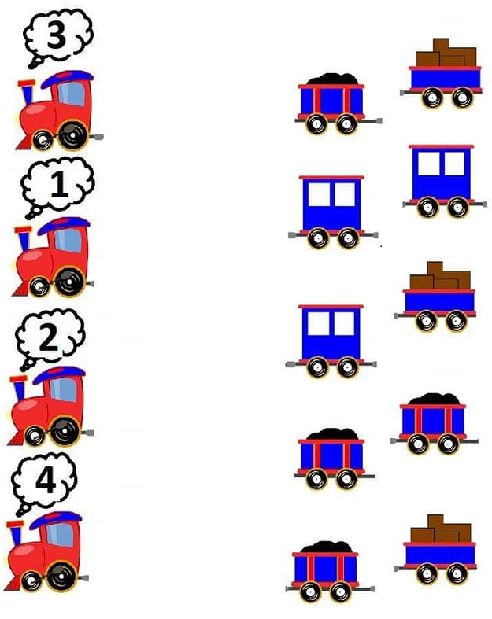

Połącz kropki. Pokoloruj obrazek.

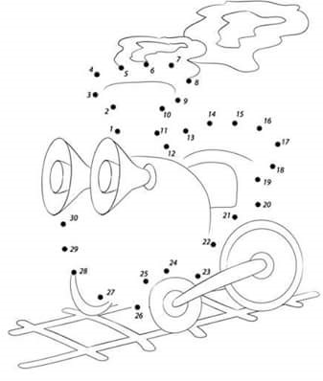

Pokoloruj według kodu.

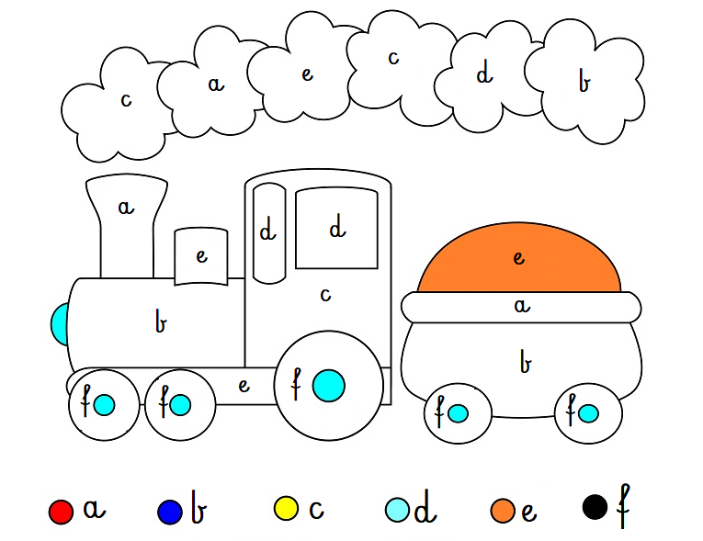

Popatrzcie jaki ładny pociąg.

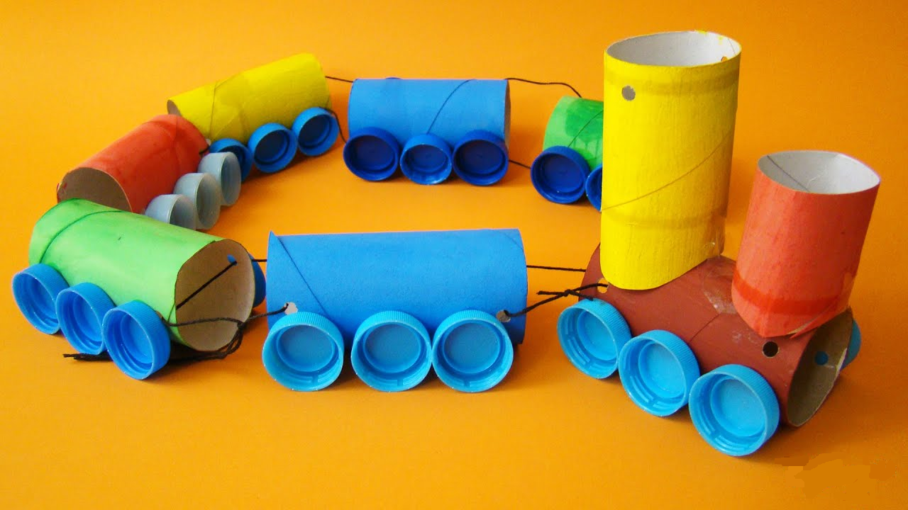

Wy też możecie taki wykonać.

Potrzebne będą:

* rolki po papierze toaletowym,
* nakrętki z butelek,
* sznurek,
* papier kolorowy lub bibuła,
* farby i pędzelek,
* nożyczki i klej.

1. Jedną rolkę przetnijcie na dwie części.
2. Oklejcie lub pomalujcie farbami rolki po papierze toaletowym.
3. Zróbcie w rolkach otworki, przez które przeciągniecie sznurek.
4. Doklejcie do lokomotywy i wagoników nakrętki, będą to koła.
5. Połączcie ze sobą lokomotywę i wagoniki.

Brawo! Zrobiliście piękne pociągi. Będzie nam bardzo miło jeśli podzielicie się z nami zdjęciami Waszych pociągów.

A teraz zajrzyjmy do książek.

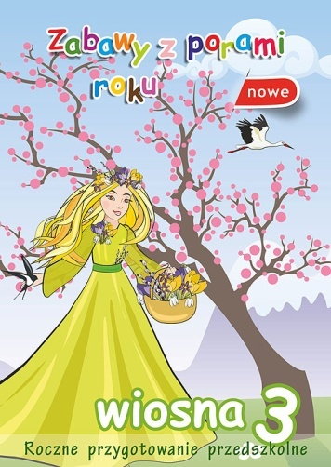 s. 60 – 61